HiCOS Client 下載及安裝說明
目錄
HiCOS 用戶端卡片管理工具 Windows 7 下載及安裝說明 2
HiCOS 用戶端卡片管理工具 Windows 8 下載及安裝說明 5
HiCOS 用戶端卡片管理工具 Windows 10 下載及安裝說明 8

HiCOS 用戶端卡片管理工具 Windows 7 下載及安裝說明
先至會員登入頁面下載 HiCOS Client 安裝程式封裝檔，點選 HiCOS元件
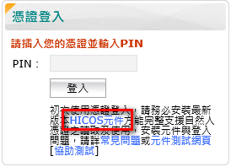

解壓縮到資料夾
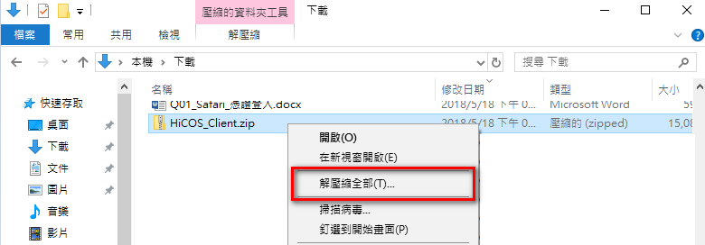

點選兩下安裝程式開始安裝
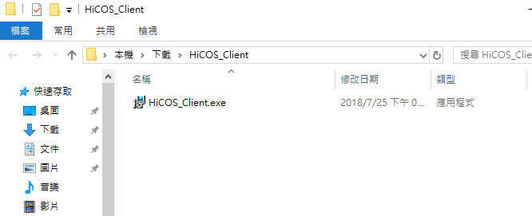
點選安裝
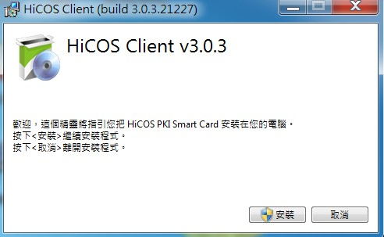

點選是
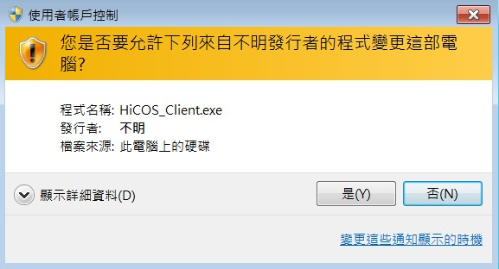

安裝中
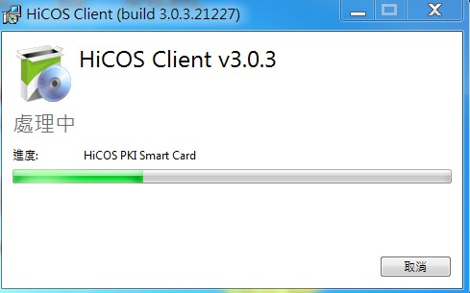
安裝完成請重新啟動
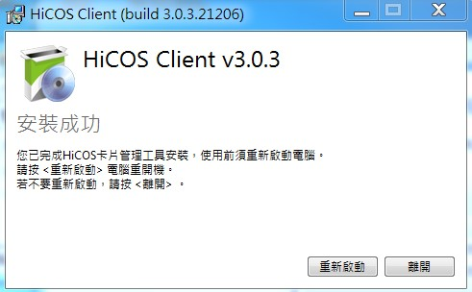

重開完機後，到 開始->所有程式 中可看到 HiCOS PKI Smart Card 與 跨平台網頁元件已存在，安裝成功。
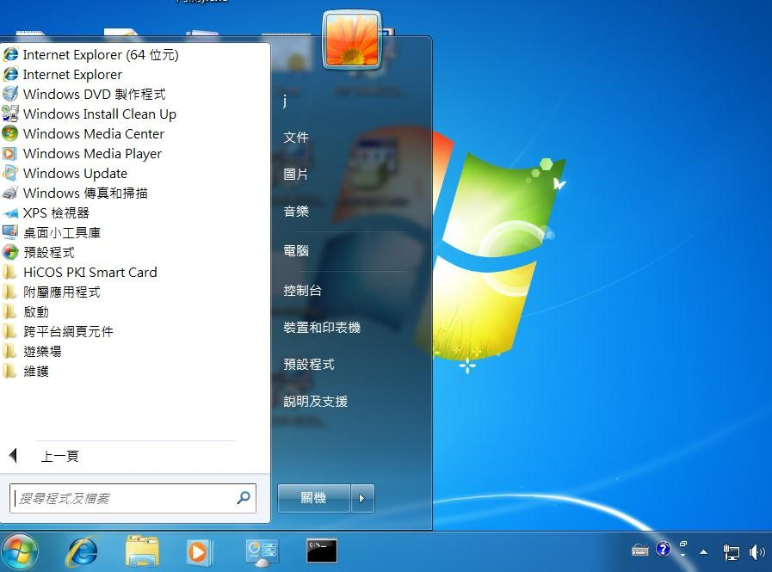

HiCOS 用戶端卡片管理工具 Windows 8 下載及安裝說明
先至會員登入頁面下載 HiCOS Client 安裝程式封裝檔，點選 HiCOS元件

解壓縮到資料夾

點選兩下安裝程式開始安裝
點選安裝
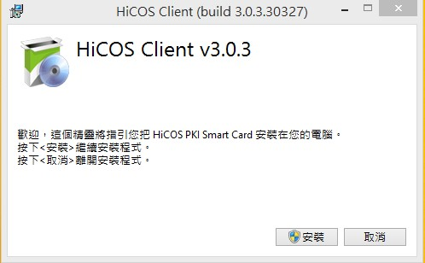

點選是
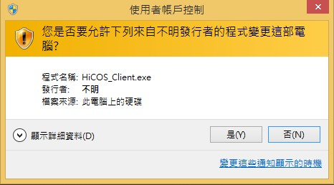

安裝中
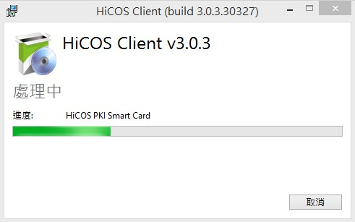
安裝完成請重新啟動
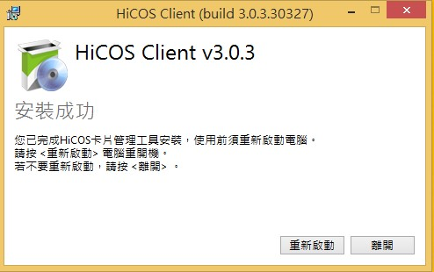

重開完機後，到開始->程式集中可看到 HiCOS PKI Smart Card 與 跨平台網頁元件已存在，安裝成功。
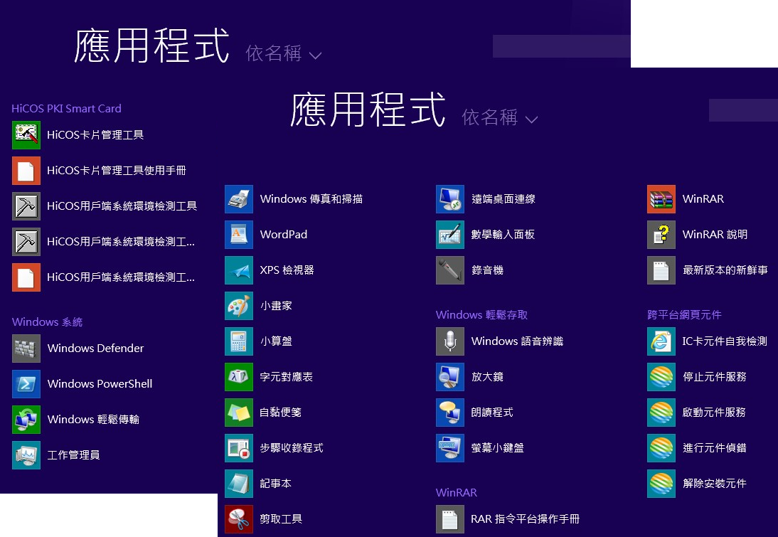

HiCOS 用戶端卡片管理工具 Windows 10 下載及安裝說明
先至會員登入頁面下載 HiCOS Client 安裝程式封裝檔，點選 HiCOS元件

解壓縮到資料夾

點選兩下安裝程式開始安裝
點選安裝
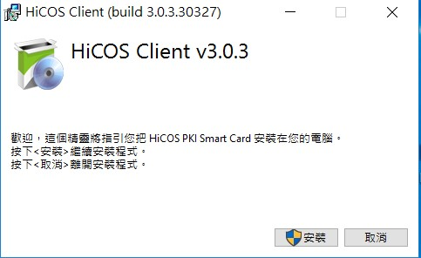

點選是
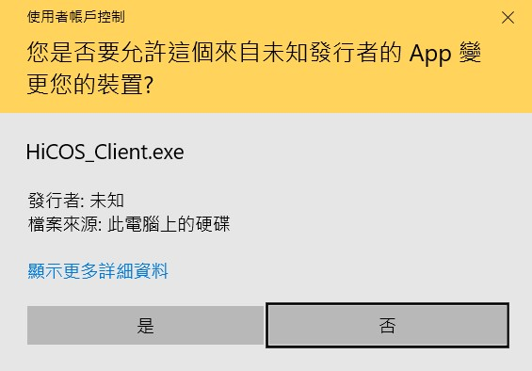

安裝中
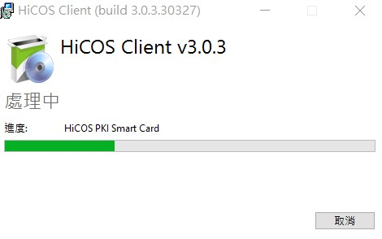
安裝完成重新啟動
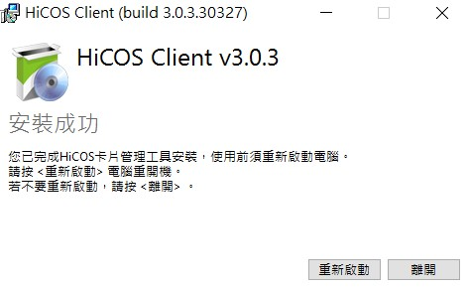
重開完機後，到開始->程式集中可看到 HiCOS PKI Smart Card 與 跨平台網頁元件已存在，安裝成功。
